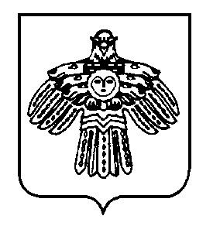

«МЕЖÖГ»
СИКТ ОВМÖДЧÖМИНСА
АДМИНИСТРАЦИЯ

АДМИНИСТРАЦИИ
СЕЛЬСКОГО ПОСЕЛЕНИЯ
«МЕЖЕГ»

169012 Республика Коми, Усть-Вымский район, п. Казлук, ул. Центральная 7а

ШУÖМ

ПОСТАНОВЛЕНИЕ

от 05 декабря 2017 года | № 57
В соответствии с пунктом 1 статьи 8 Градостроительного кодекса Российской Федерации, Бюджетным кодексом Российской Федерации, администрация сельского поселения «Межег»

ПОСТАНОВЛЯЕТ:

1.Утвердить программу комплексного развития коммунальной инфраструктуры сельского поселения «Межег» на 2018-2036 годы, согласно приложению.
2. Контроль за исполнением настоящего постановления оставляю за собой.
3. Постановление вступает в силу со дня его подписания.

Глава сельского поселения «Межег» Е.Н. Рудакова

